Методические указания
к выполнению контрольной работы

Для решения контрольных задач, выполнения лабораторных работ и сдачи экзамена необходимо изучить следующие вопросы курса:
1 Принципиальные схемы базовых логических элементов ТТЛ и КМДП
2 Построение на основе базовых логических схем И-НЕ, ИЛИ-НЕ таких комбинационных схем как: ИСКЛЮЧАЮЩИЕ-ИЛИ, дешифраторы, мультиплексоры, демультиплексоры, сумматоры, АЛУ;
3 Триггеры типа RS, D, JK;
4 Счетчики: двоичные, десятичные, с произвольным коэффициентом пересчета;
5 Регистры параллельные и последовательные;
6 ОЗУ и ПЗУ;
7 Функциональные устройства на основе вышеперечисленных схем.

Литература

1 Игнатов А.Н. и др. Классическая электроника и наноэлектроника.- М.: Флинта: Наука, 2009. - Стр. 265-296
2 Игнатов А.Н. и др. Основы электроники. СибГУТИ.-Новосибирск, 2005. - Стр. 150-190.
3 Шило В.Л. Популярные цифровые микросхемы: Справочник.-М.: Радио и связь, 1989.
4 Пухальский Г.И., Новосельцева Т.Я. Проектирование дискретных устройств на интегральных микросхемах: Справочник. - М.: Радио и связь, 1990.
5 Проектирование импульсных и цифровых устройств радиотехнических систем. Под редакцией Казаринова Ю.М.-М.: Высш. шк., 1985.
6 Петровский И.И. Логические ИС КР1533, КР1554. Справочник в двух частях. Бином, 1993.

Вариант 26
Задача 1. Приведена схема регистра сдвига с обратными связями (рисунок 1).
Составить таблицу состояний регистра. Исходное состояние регистра 0000.
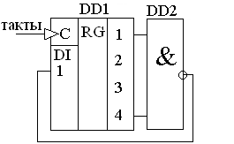
№  такта | Выходы
 | 1 | 2 | 3 | 4 | DD2
0 | 0 | 0 | 0 | 0
1
2
3
4
…
Таблицу заполнять до тех пор, пока устройство не войдет в стационарное состояние.

Задача 2. Используя микросхемы счетчиков и др. элементов составить схему, на выходах которой выдается сигнал, представленный на рисунке 2.
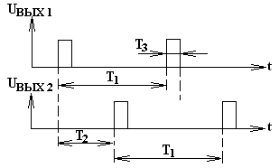
Рисунок 2

Т₁=59 мкс, Т₂=27 мкс, Т₃=1 мкс

Задача 3 Определить модуль коэффициента передачи устройства (рисунок 3), если
f,  кГц | R1,  кОм | R2,  кОм | C1,  нФ
100 | 1 | 2 | 0,5

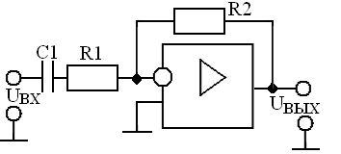

Рисунок 3

Приведите примерный вид АЧХ этого устройства.

